大招16 极点极线
1．极点极线的定义
过点P的直线$$l_{0}$$交二次曲线$$Ω$$（圆/椭圆/双曲线/抛物线）于G，H两点，若在直线$$l_{0}$$上存在点Q使得$$\frac{\left|PG\right|}{\left|PH\right|}=\frac{\left|QG\right|}{\left|QH\right|}$$，则点Q是点P关于二次曲线$$Ω$$的调和共轭点．当直线$$l_{0}$$开始旋转时，调和共轭点Q所形成的轨迹为一条直线l，且这条直线l就是点P关于二次曲线$$Ω$$的极线．相应地，点P是直线l关于二次曲线$$Ω$$的极点．
2．极点极线的直角坐标形式
在二次曲线$$Ω$$：$$Ax^{2}+By^{2}+Cx+Dy+E=0$$（A，B不同时为0（中，若极点为$$P\left(x_{0},y_{0}\right)$$，则对应的极线l:$$Ax_{0}x+By_{0}y+\frac{C}{2}\left(x+x_{0}\right)+\frac{D}{2}\left(y+y_{0}\right)+E=0$$．
①在圆$${\left(x−a\right)}^{2}+{\left(y−b\right)}^{2}=r^{2}\left(r>0\right)$$中，极点$$P\left(x_{0},y_{0}\right)$$，
极线$$\left(x_{0}−a\right)\left(x−a\right)+\left(y_{0}−b\right)\left(y−b\right)=r^{2}$$．
②在椭圆$$\frac{x^{2}}{a^{2}}+\frac{y^{2}}{b^{2}}=1\left(a>b>0\right)$$中，极点$$P\left(x_{0},y_{0}\right)$$，极线$$\frac{x_{0}x}{a^{2}}+\frac{y_{0}y}{b^{2}}=1$$．
③在双曲线$$\frac{x^{2}}{a^{2}}−\frac{y^{2}}{b^{2}}=1\left(a>0,b>0\right)$$中，极点$$P\left(x_{0},y_{0}\right)$$，极线$$\frac{x_{0}x}{a^{2}}−\frac{y_{0}y}{b^{2}}=1$$．
④的抛物线$$y^{2}=2px\left(p>0\right)$$中，极点$$P\left(x_{0},y_{0}\right)$$，极线$$y_{0}y=p\left(x+x_{0}\right)$$．
3．极点极线的性质
①如果点P关于二次曲线$$Ω$$的极线$$l_{1}$$经过点Q，那么点Q关于二次曲线$$Ω$$的极线$$l_{2}$$经过点P．
如图．
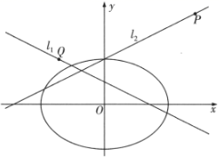
②已知直线$$l_{1}$$，$$l_{2}$$分别是点A，B关于二次曲线$$Ω$$的极线，且直线$$l_{1}$$，$$l_{2}$$交于点C，则点C关于二次曲线$$Ω$$的极线是直线AB．如图．
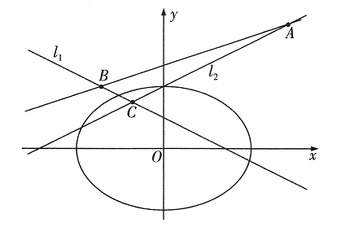
③已知四边形ABCD内接于二次曲线$$Ω$$，且点P是四边形ABCD对角线的交点，若点Q是直线AB，CD的交点，点R是AD，BC的交点，则点P关于二次曲线$$Ω$$的极线是直线QR．如图．
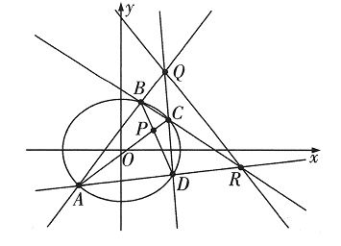
4．极点极线的应用方式
极点极线在大题中不能用来直接得结论．但是使用极点极线相关知识，可以在定值定点问题中猜出其定点、定值或者其他一些结论，确定大致方向，然后规范证明．
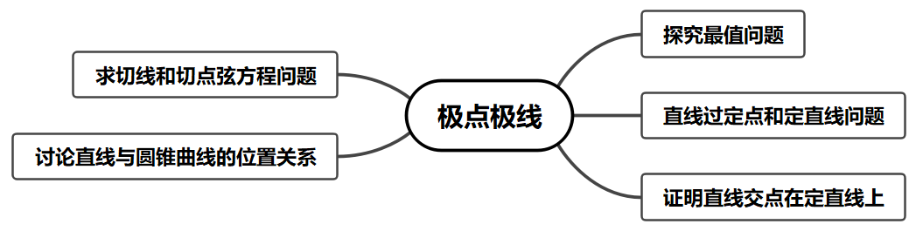
【典例1】过椭圆$$\frac{x^{2}}{25}+\frac{y^{2}}{9}=1$$内一点$$M\left(3,2\right)$$，做直线$$AB$$与椭圆交于点$$A、B$$，作直线$$CD$$与椭圆交于点$$C、D$$，过$$A、B$$分别作椭圆的切线交于点$$P$$，过$$C、D$$分别作椭圆的切线交于点$$Q$$，求$$PQ$$所在的直线方程．
【大招指引】先写出过点$$A、B、C、D$$的切线方程，进而写出直线$$AB,CD$$的直线方程，再代入$$M\left(3,2\right)$$进行求解.
【解析】过点$$A、B、C、D$$的切线方程分别为$$l_{PA}:\frac{x_{A}x}{25}+\frac{y_{A}y}{9}=1$$，
$$l_{PB}:\frac{x_{B}x}{25}+\frac{y_{B}y}{9}=1$$ $$l_{QC}:\frac{x_{C}x}{25}+\frac{y_{C}y}{9}=1$$，$$l_{QD}:\frac{x_{D}x}{25}+\frac{y_{D}y}{9}=1$$，
因点$$P\left(x_{p},y_{p}\right)$$在$$PA,PB$$上，则$$\frac{x_{A}x_{p}}{25}+\frac{y_{A}y_{P}}{9}=1$$，$$\frac{x_{B}x_{p}}{25}+\frac{y_{B}y_{P}}{9}=1$$，
这表明$$A\left(x_{A},y_{A}\right),B\left(x_{B},y_{B}\right)$$，在直线$$\frac{x_{P}x}{25}+\frac{y_{p}y}{9}=1$$上，
同理$$CD$$所在的直线方程为$$\frac{x_{Q}x}{25}+\frac{y_{Q}y}{9}=1$$，
因为直线$$AB,CD$$相交于点$$M\left(3,2\right)$$，
所以$$\frac{3x_{P}}{25}+\frac{2y_{P}}{9}=1,\frac{3x_{Q}}{25}+\frac{2y_{Q}}{9}=1$$，
所以$$P、Q$$所在的直线方程为$$\frac{3x}{25}+\frac{2y}{9}=1$$．
【题后反思】本题实质就是求椭圆$$\frac{x^{2}}{25}+\frac{y^{2}}{9}=1$$内一点$$M\left(3,2\right)$$对应的极线方程，$$P、Q$$所在的直线方程为$$\frac{3x}{25}+\frac{2y}{9}=1$$．
【温馨提醒】在运用极点和极线问题时，当P在圆锥曲线G上时，其极线l是曲线G在点P处的切线；当P在G外时，其极线l是曲线G从点P所引两条切线的切点所确定的直线（即切点弦所在直线）；P在G内时，其极线l是曲线G过点P的割线两端点处的切线交点的轨迹.
【举一反三】
1．(本小题满分$$16$$分)已知圆$$C:x^{2}+y^{2}=r^{2}$$有以下性质：
①过圆$$C$$上一点$$M(x_{0},y_{0})$$的圆的切线方程是$$x_{0}x+y_{0}y=r^{2}$$.
②若$$M(x_{0},y_{0})$$为圆$$C$$外一点，过$$M$$作圆$$C$$的两条切线，切点分别为$$A,B$$，则直线$$AB$$的方程为$$x_{0}x+y_{0}y=r^{2}$$.
③若不在坐标轴上的点$$M(x_{0},y_{0})$$为圆$$C$$外一点，过$$M$$作圆$$C$$的两条切线，切点分别为$$A,B$$，则$$OM$$垂直$$AB$$，即$$k_{AB}⋅k_{OM}=-1$$，且$$OM$$平分线段$$AB$$.
(1)类比上述有关结论，猜想过椭圆$$C^{'}:\frac{x^{2}}{a^{2}}+\frac{y^{2}}{b^{2}}=1$$上一点$$M(x_{0},y_{0})$$的切线方程(不要求证明)；
(2)过椭圆$$C^{'}:\frac{x^{2}}{a^{2}}+\frac{y^{2}}{b^{2}}=1$$外一点$$M(x_{0},y_{0})$$作两直线，与椭圆相切于$$A,B$$两点，求过$$A,B$$两点的直线方程；
(3)若过椭圆$$C^{'}:\frac{x^{2}}{a^{2}}+\frac{y^{2}}{b^{2}}=1$$外一点$$M(x_{0},y_{0})$$（$$M$$不在坐标轴上）作两直线，与椭圆相切于$$A,B$$两点，求证：$$k_{AB}⋅k_{OM}$$为定值，且$$OM$$平分线段$$AB$$.
【答案】（1）$$\frac{x_{0}x}{a^{2}}+\frac{y_{0}y}{b^{2}}=1.$$
（2）$$\frac{x_{0}x}{a^{2}}+\frac{y_{0}y}{b^{2}}=1.$$
(3)见解析.
【难度】0.4
【知识点】根据直线与椭圆的位置关系求参数或范围、椭圆中的定值问题、圆锥曲线中的类比推理、综合法证明
【详解】分析：（1）根据类比推理可得结论．（2）设$$A(x_{1},y_{1}),B(x_{2},y_{2})$$，结合（1）可得过点$$A,B$$的切线方程，根据两切线都过点$$M(x_{0},y_{0})$$可得$$\frac{x_{1}x_{0}}{a^{2}}+\frac{y_{1}y_{0}}{b^{2}}=1$$和$$\frac{x_{2}x_{0}}{a^{2}}+\frac{y_{2}y_{0}}{b^{2}}=1$$，再结合过两点的直线唯一的特点可得直线$$AB$$的方程是$$\frac{x_{0}x}{a^{2}}+\frac{y_{0}y}{b^{2}}=1$$．（3）先由直线$$AB$$的方程可得$$k_{AB}=-\frac{b^{2}x_{0}}{a^{2}y_{0}}$$，又$$k_{OM}=\frac{y_{0}}{x_{0}}$$，所以$$k_{AB}⋅k_{OM}=-\frac{b^{2}}{a^{2}}$$．令线段$$AB$$的中点为$$P$$，由点差法得$$k_{AB}⋅k_{OP}=-\frac{b^{2}}{a^{2}}$$，于是$$k_{AB}⋅k_{OM}=k_{AB}⋅k_{OP}$$，故$$k_{OM}=k_{OP}$$，所以$$O,P,M$$三点共线，从而得到$$OM$$平分线段$$AB$$．
详解：（1）过椭圆$$C':\frac{x^{2}}{a^{2}}+\frac{y^{2}}{b^{2}}=1(a>b>0)$$上一点$$M(x_{0},y_{0})$$的切线方程是$$\frac{x_{0}x}{a^{2}}+\frac{y_{0}y}{b^{2}}=1$$．
（2）设$$A(x_{1},y_{1}),B(x_{2},y_{2})$$．
由（1）得过椭圆上点$$A(x_{1},y_{1})$$的切线$$l_{1}$$的方程是$$\frac{x_{1}x}{a^{2}}+\frac{y_{1}y}{b^{2}}=1$$，
∵直线$$l_{1}$$过点$$M(x_{0},y_{0})$$，
∴$$\frac{x_{1}x_{0}}{a^{2}}+\frac{y_{1}y_{0}}{b^{2}}=1$$，
同理$$\frac{x_{2}x_{0}}{a^{2}}+\frac{y_{2}y_{0}}{b^{2}}=1$$．
又过两点A,B的直线是唯一的，
∴直线$$AB$$的方程是$$\frac{x_{0}x}{a^{2}}+\frac{y_{0}y}{b^{2}}=1$$．
（3）由（2）知过$$A,B$$两点的直线方程是$$\frac{x_{0}x}{a^{2}}+\frac{y_{0}y}{b^{2}}=1$$，
∴$$k_{AB}=-\frac{b^{2}x_{0}}{a^{2}y_{0}}$$，
又$$k_{OM}=\frac{y_{0}}{x_{0}}$$，
∴$$k_{AB}⋅k_{OM}=-\frac{b^{2}x_{0}}{a^{2}y_{0}}⋅\frac{y_{0}}{x_{0}}=-\frac{b^{2}}{a^{2}}$$为定值．
设$$A(x_{1},y_{1}),B(x_{2},y_{2}),$$线段$$AB$$的中点为$$P$$，则$$P(\frac{x_{1}+x_{2}}{2},\frac{y_{1}+y_{2}}{2})$$．
∵点$$A,B$$均在椭圆上，
∴$$\frac{x_{1}^{2}}{a^{2}}+\frac{y_{1}^{2}}{b^{2}}=1$$①，$$\frac{x_{2}^{2}}{a^{2}}+\frac{y_{2}^{2}}{b^{2}}=1$$②
②－①得$$\frac{x_{2}^{2}-x_{1}^{2}}{a^{2}}+\frac{y_{2}^{2}-y_{1}^{2}}{b^{2}}=0$$，
即$$\frac{(x_{2}+x_{1})(x_{2}-x_{1})}{a^{2}}+\frac{(y_{2}+y_{1})(y_{2}-y_{1})}{b^{2}}=0$$，
∴$$\frac{(y_{2}+y_{1})(y_{2}-y_{1})}{(x_{2}+x_{1})(x_{2}-x_{1})}=-\frac{b^{2}}{a^{2}}$$，
又$$k_{OP}=\frac{\frac{y_{2}+y_{1}}{2}}{\frac{x_{2}+x_{1}}{2}}=\frac{y_{2}+y_{1}}{x_{2}+x_{1}},k_{AB}=\frac{y_{2}-y_{1}}{x_{2}-x_{1}}$$
∴$$k_{AB}⋅k_{OP}=-\frac{b^{2}}{a^{2}}$$，
又$$k_{AB}⋅k_{OM}=-\frac{b^{2}}{a^{2}}$$，
∴$$k_{OP}=k_{OM}$$，
∴$$O,P,M$$三点共线，
∴$$OM$$平分线段$$AB$$．
点睛：（1）类比推理是由特殊到特殊的推理，其一般步骤为：①找出两类事物之间的相似性或一致性；②用一类事物的性质去推测另一类事物的性质，得出一个明确的命题(猜想)．
（2）类比推理的关键是找到合适的类比对象，如平面到空间的类比、数到向量的类比、等差数列到等比数列的类比等．
【典例2】已知椭圆$$C:\frac{x^{2}}{2}+y^{2}=1$$的两个焦点$$F_{1}、F_{2}$$，点$$P\left(x_{0},y_{0}\right)$$满足$$0<\frac{x_{0}^{2}}{2}+y_{0}^{2}<1$$，则$$\left|PF_{1}\right|+\left|PF_{2}\right|$$的取值范围为_________，直线$$\frac{x_{0}x}{2}+y_{0}y=1$$与椭圆$$C$$的公共点个数是_________．
【大招指引】首先判定点$$P$$在椭圆内部且与原点不重合，再利用椭圆的定义得到$$\left|PF_{1}\right|+\left|PF_{2}\right|$$的取值范围，利用极点极线和点在椭圆内判定直线和椭圆的个数.
【解析】依题意知，点$$P$$在椭圆内部且与原点不重合．画出图形，由椭圆方程得$$c=1$$，由数形结合可得，当$$P$$点在线段$$F_{1}F_{2}$$上除原点时，$${\left(\left|PF_{1}\right|+\left|PF_{2}\right|\right)}_{\text{min}}=2$$，当$$P$$在椭圆上时，$${\left(\left|PF_{1}\right|+\left|PF_{2}\right|\right)}_{\text{max}}=2a=2\sqrt{2}$$，故$$\left|PF_{1}\right|+\left|PF_{2}\right|$$的取值范围为$$\left[2,2\sqrt{2}\right)$$．由题意知，点$$P\left(x_{0},y_{0}\right)$$和直线$$\frac{x_{0}x}{2}+y_{0}y=1$$恰好是椭圆的一对极点和极线，因为点$$P$$在椭圆内，所以极线与椭圆相离，故极线与椭圆公共点的个数为零．
【题后反思】解决本题的关键在于将$$0<\frac{x_{0}^{2}}{2}+y_{0}^{2}<1$$和椭圆$$\frac{x^{2}}{2}+y^{2}=1$$进行联系，体现了数形结合思想的应用.
【温馨提醒】在处理极点和极线问题时，要注意考虑点P与圆锥曲线G的位置关系，如本题中点$$P\left(x_{0},y_{0}\right)$$和直线$$\frac{x_{0}x}{2}+y_{0}y=1$$恰好是椭圆的一对极点和极线，且点$$P$$在椭圆内，所以极线与椭圆相离.
【举一反三】
2．对于抛物线$$C:y^{2}=4x$$，若点$$\left(x_{0},y_{0}\right)$$满足$$y_{0}^{2}<4x_{0}$$，则直线$$l:y_{0}y=2\left(x+x_{0}\right)$$与抛物线$$C$$（ ）
A．恰有一个公共点 B．恰有两个公共点
C．有一个或两个公共点 D．没有公共点
【答案】D
【难度】0.85
【知识点】判断直线与抛物线的位置关系
【分析】联立直线和抛物线的方程，消元后利用$$Δ$$的符号判断交点个数.
【详解】联立$$\{\begin{aligned}y^{2}=4x \\ y_{0}y=2\left(x+x_{0}\right)\end{aligned}$$，
消去$$x$$得：$$y^{2}−2yy_{0}+4x_{0}=0$$，
所以$$Δ=4y_{0}^{2}−4×4x_{0}=4\left(y_{0}^{2}−4x_{0}\right)$$，
因为$$y_{0}^{2}<4x_{0}$$，
所以$$Δ<0$$，故直线与抛物线无公共点，
故选：D.
【典例3】已知椭圆$$C$$的方程为$$\frac{x^{2}}{4}+\frac{y^{2}}{3}=1$$，过直线$$l:x=4$$上任意一点$$Q$$，作椭圆$$C$$的两条切线，切点分别为$$A、B$$，则原点到直线$$AB$$距离的最大值为_________．
【大招指引】利用切点弦$$AB$$是点$$Q$$对应的极线写出线$$AB$$的方程，再利用直线$$AB$$过椭圆$$C$$焦点$$\left(1,0\right)$$进行求解.
【解析】 切点弦$$AB$$是点$$Q$$对应的极线，设点$$Q$$的坐标为$$\left(4,m\right)$$，则可知直线$$AB$$的方程为$$\frac{4x}{4}+\frac{my}{3}=1$$，即$$x+\frac{my}{3}=1$$，因为直线$$AB$$过椭圆$$C$$焦点$$\left(1,0\right)$$，所以原点到直线$$AB$$的距离的最大值为1．
【题后反思】本题也可以利用常规方法进行求解：
设$$A\left(x_{1},y_{1}\right),B\left(x_{2},y_{2}\right),Q\left(4,y_{0}\right)$$，由椭圆$$\frac{x^{2}}{a^{2}}+\frac{y^{2}}{b^{2}}=1(a>b>0)$$在$$\left(x_{0},y_{0}\right)$$处的切线方程为：$$\frac{x_{0}x}{a^{2}}+\frac{y_{0}y}{b^{2}}=1$$，则直线$$QA$$的方程：$$\frac{x_{1}x}{4}+\frac{y_{1}y}{3}=1$$，直线$$QB$$的方程：$$\frac{x_{2}x}{4}+\frac{y_{2}y}{3}=1$$，由直线$$QA$$和直线$$QB$$过$$Q$$，将$$M$$代入直线$$QA$$和直线$$QB$$方程得$$3x_{1}+y_{1}y_{0}=3$$，$$3x_{2}+y_{2}y_{0}=3$$，则$$A\left(x_{1},y_{1}\right),B\left(x_{2},y_{2}\right)$$分别为方程$$3x+yy_{0}=3$$的解，所以直线$$AB$$的方程为$$3x+yy_{0}=3$$，令$$y=0$$，则$$x=1$$，直线$$AB$$恒过定点$$\left(1,0\right)$$，当直线$$AB$$的斜率不存时，直线$$AB$$的方程$$y=k\left(x−1\right),O$$到直线$$AB$$的距离$$d=\frac{\left|k\right|}{\sqrt{1+k^{2}}}=\sqrt{\frac{k^{2}}{1+k^{2}}}=\sqrt{1−\frac{1}{1+k^{2}}}<1$$，当直线$$AB$$的斜率不存在时，则直线$$AB$$的方程$$x=1$$，则原点到直线$$AB$$距离为1，故答案为：1．
【温馨提醒】无论用哪种解法，均得到直线$$AB$$过椭圆$$C$$焦点$$\left(1,0\right)$$，利用数形结合和平面几何知识得到原点到直线$$AB$$的距离的最大值为1，避免了讨论直线是否存在斜率．
【举一反三】
3．如图，已知椭圆的中心在坐标原点，焦点在$$x$$轴上，它的一个顶点为$$A(0,\sqrt{2})$$，且离心率等于$$\frac{\sqrt{3}}{2}$$，过点$$M(0,2)$$的直线$$l$$与椭圆相交于不同两点$$P$$，$$Q$$，点$$N$$在线段$$PQ$$上．
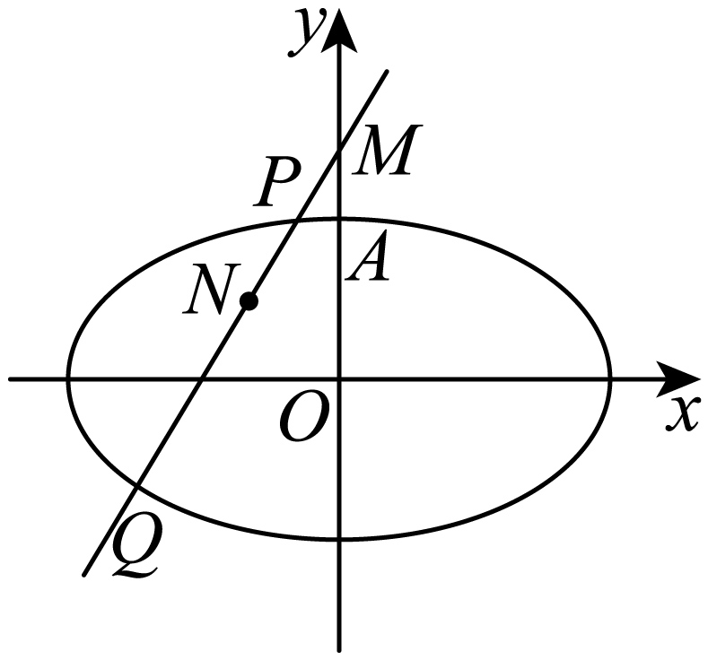
(1)求椭圆的标准方程；
(2)设$$\frac{\left|\vec{PM}\right|}{\left|\vec{PN}\right|}=\frac{\left|\vec{MQ}\right|}{\left|\vec{NQ}\right|}=λ$$，若直线$$l$$与$$y$$轴不重合，试求$$λ$$的取值范围．
【答案】(1)$$\frac{x^{2}}{8}+\frac{y^{2}}{2}=1$$
(2)$$λ>\sqrt{2}$$
【难度】0.65
【知识点】根据a、b、c求椭圆标准方程、根据离心率求椭圆的标准方程、求椭圆中的参数及范围
【分析】（1）设椭圆的标准方程是$$\frac{x^{2}}{a^{2}}+\frac{y^{2}}{b^{2}}=1(a>b>0)$$，由题意得$$b^{2}=2$$和$$a^{2}=8$$，即可求得椭圆的标准方程；
（2）设$$P(x_{1},y_{1})$$，$$Q(x_{2},y_{2})$$，$$N(x_{0},y_{0})$$，直线$$l$$的方程为$$y=kx+2$$与椭圆的方程联立，得到$$(1+4k^{2})x^{2}+16kx+8=0$$，根据韦达定理得$$x_{1}+x_{2}=−\frac{16k}{1+4k^{2}}$$，$$x_{1}x_{2}=\frac{8}{1+4k^{2}}$$，由此可得$$λ$$的取值范围．
【详解】（1）设椭圆的标准方程是$$\frac{x^{2}}{a^{2}}+\frac{y^{2}}{b^{2}}=1(a>b>0)$$，
由于椭圆的一个顶点是$$A(0,\sqrt{2})$$，故$$b^{2}=2$$，
根据离心率是$$\frac{\sqrt{3}}{2}$$得$$\frac{c}{a}=\sqrt{\frac{a^{2}−b^{2}}{a^{2}}}=\frac{\sqrt{3}}{2}$$，
解得$$a^{2}=8$$，所以椭圆的标准方程为$$\frac{x^{2}}{8}+\frac{y^{2}}{2}=1$$．
（2）设$$P(x_{1},y_{1})$$，$$Q(x_{2},y_{2})$$，$$N(x_{0},y_{0})$$，
设直线$$l$$的方程为$$y=kx+2$$，由$$\{\begin{aligned}y=kx+2 \\ \frac{x^{2}}{8}+\frac{y^{2}}{2}=1\end{aligned}$$可得$$(1+4k^{2})x^{2}+16kx+8=0$$，
故$$Δ=256k^{2}−32(1+4k^{2})=128k^{2}−32>0$$，故$$k>\frac{1}{2}$$或$$k<−\frac{1}{2}$$.
根据韦达定理得$$x_{1}+x_{2}=−\frac{16k}{1+4k^{2}}$$，$$x_{1}x_{2}=\frac{8}{1+4k^{2}}$$，
由$$\frac{\left|\vec{PM}\right|}{\left|\vec{PN}\right|}=\frac{\left|\vec{MQ}\right|}{\left|\vec{NQ}\right|}$$，得$$\frac{0−x_{1}}{x_{1}−x_{0}}=\frac{0−x_{2}}{x_{0}−x_{2}}$$，整理得$$2x_{1}x_{2}=x_{0}(x_{1}+x_{2})$$，
把上面的等式代入得$$x_{0}=−\frac{1}{k}$$，
又点$$N$$在直线$$y=kx+2$$上，所以$$y_{0}=k(−\frac{1}{k})+2=1$$，于是有$$1<y_{1}<\sqrt{2}$$，
而$$λ=\frac{2−y_{1}}{y_{1}−1}=\frac{1}{y_{1}−1}−1$$，由$$1<y_{1}<\sqrt{2}$$，得$$\frac{1}{y_{1}−1}>\sqrt{2}+1$$，所以$$λ>\sqrt{2}$$．
综上所述，$$λ>\sqrt{2}$$．
【典例4】设$$P$$是直线$$l:2x+y+9=0$$上的任一点，过点$$P$$作圆$$x^{2}+y^{2}=9$$的两条切线$$PA、PB$$，切点分别为$$A、B$$，则直线$$AB$$恒过定点_________．
【大招指引】先根据点$$P$$在直线$$l:2x+y+9=0$$上设出$$P\left(m,−2m−9\right)$$，写出该点对应的极线方程，再整理方程形式判定直线过定点.
【解析】设点$$P$$的坐标为$$\left(m,−2m−9\right)$$，因为点$$P$$对应的极线为直线$$AB$$，其方程为$$mx+\left(−2m−9\right)y=9$$，整理得$$\left(x−2y\right)m=9y+9$$，令$$9y+9=0,x−2y=0$$，可见直线$$AB$$过定点$$\left(−2,−1\right)$$．故答案为：$$\left(−2,−1\right)$$．
【题后反思】解决本题可以利用如下常规方法进行求解：因为$$P$$是直线$$l:2x+y+9=0$$上的任一点，所以设$$P\left(m,−2m−9\right)$$，由于圆$$x^{2}+y^{2}=9$$的两条切线$$PA、PB$$，切点分别为$$A、B$$，所以$$OA⊥PA,OB⊥PB$$，则点$$A、B$$在以$$OP$$为直径的圆上，即$$AB$$是圆$$O$$和圆$$C$$的公共弦，则圆心$$C$$的坐标是$$\left(\frac{m}{2},−\frac{2m+9}{2}\right)$$，且半径的平方是$$r^{2}=\frac{m^{2}+{(2m+9)}^{2}}{4}$$，所以圆$$C$$的方程$${\left(x−\frac{m}{2}\right)}^{2}+{\left(y+\frac{2m+9}{2}\right)}^{2}=\frac{m^{2}+{\left(2m+9\right)}^{2}}{4}$$①，又$$x^{2}+y^{2}=9$$②，②-①得$$mx−\left(2m+9\right)y−9=0$$，即公共弦$$AB$$所在的直线方程是：$$mx−(2m+9)y−9=0$$，即$$m\left(x−2y\right)−\left(9y+9\right)=0$$，由$$\{\begin{aligned}x−2y=0 \\ 9y+9=0\end{aligned}$$得$$\{\begin{aligned}x=−2 \\ y=−1\end{aligned}$$，所以直线$$AB$$恒过定点$$(−2,−1)$$，故答案为$$\left(−2,−1\right)$$．
【温馨提醒】比较该题的两种解法，可以发现极点极线的应用简单、运算量较小，但要求学生要熟记一些常用的二级结论.
【举一反三】
4．已知椭圆$$C:\frac{x^{2}}{a^{2}}+\frac{y^{2}}{b^{2}}=1(a>b>0)$$的长轴长为4，离心率为$$\frac{1}{2}$$，点$$P$$是椭圆上异于顶点的任意一点，过点$$P$$作椭圆的切线$$l$$，交$$y$$轴于点A，直线$$l^{′}$$过点$$P$$且垂直于$$l$$，交$$y$$轴于点$$B$$．
(1)求椭圆的方程；
(2)试判断以$$AB$$为直径的圆能否过定点？若能，求出定点坐标；若不能，请说明理由．
【答案】(1)$$\frac{x^{2}}{4}+\frac{y^{2}}{3}=1$$
(2)过定点，定点$$\left(1,0\right)$$和$$\left(−1,0\right)$$
【难度】0.4
【知识点】根据离心率求椭圆的标准方程、椭圆中存在定点满足某条件问题
【分析】（1）根据椭圆的几何性质列方程即可求解；
（2）解法一，设直线$$l$$的方程为$$y−y_{0}=k\left(x−x_{0}\right)$$，联立椭圆方程消去y，然后可得$$k=−\frac{3x_{0}}{4y_{0}}$$，根据切线方程可得点A的坐标，再写出直线$$l^{′}$$求得点B坐标，进而可得圆的方程，然后可得定点；解法二，根据椭圆切线方程求点A的坐标，再根据垂直关系可得$$l^{′}$$的方程，可得点B坐标，然后由圆的方程可得定点.
【详解】（1）因为$$2a=4,\frac{c}{a}=\frac{1}{2}$$，
所以$$a=2,c=1,b=\sqrt{3}$$．
所以椭圆的方程为$$\frac{x^{2}}{4}+\frac{y^{2}}{3}=1$$．
（2）解法一：设点$$P\left(x_{0},y_{0}\right)\left(x_{0}≠0,y_{0}≠0\right)$$，直线$$l$$的方程为$$y−y_{0}=k\left(x−x_{0}\right)$$，
代入$$\frac{x^{2}}{4}+\frac{y^{2}}{3}=1$$，整理得$$\left(3+4k^{2}\right)x^{2}+8k\left(y_{0}−kx_{0}\right)x+4{\left(y_{0}−kx_{0}\right)}^{2}−12=0$$，
因为$$x=x_{0}$$是方程的两个相等实根，所以$$2x_{0}=−\frac{8k\left(y_{0}−kx_{0}\right)}{3+4k^{2}}$$，解得$$k=−\frac{3x_{0}}{4y_{0}}$$．
所以直线$$l$$的方程为$$y−y_{0}=−\frac{3x_{0}}{4y_{0}}(x−x_{0})$$，
令$$x=0$$，得点A的坐标为$$\left(0,\frac{4y_{0}^{2}+3x_{0}^{2}}{4y_{0}}\right)$$．
又因为$$\frac{{x_{0}}^{2}}{4}+\frac{{y_{0}}^{2}}{3}=1$$，所以$$4y_{0}^{2}+3x_{0}^{2}=12$$．
所以点A的坐标为$$\left(0,\frac{3}{y_{0}}\right)$$．
又直线$$l^{′}$$的方程为$$y−y_{0}=\frac{4y_{0}}{3x_{0}}\left(x−x_{0}\right)$$，
令$$x=0$$，得点$$B$$的坐标为$$\left(0,−\frac{y_{0}}{3}\right)$$．
所以以$$AB$$为直径的圆的方程为$$x⋅x+\left(y−\frac{3}{y_{0}}\right)⋅\left(y+\frac{y_{0}}{3}\right)=0$$．
整理得$$x^{2}+y^{2}+\left(\frac{y_{0}}{3}−\frac{3}{y_{0}}\right)y−1=0$$．
令$$y=0$$，得$$x=±1$$，
所以以$$AB$$为直径的圆恒过定点$$\left(1,0\right)$$和$$\left(−1,0\right)$$．
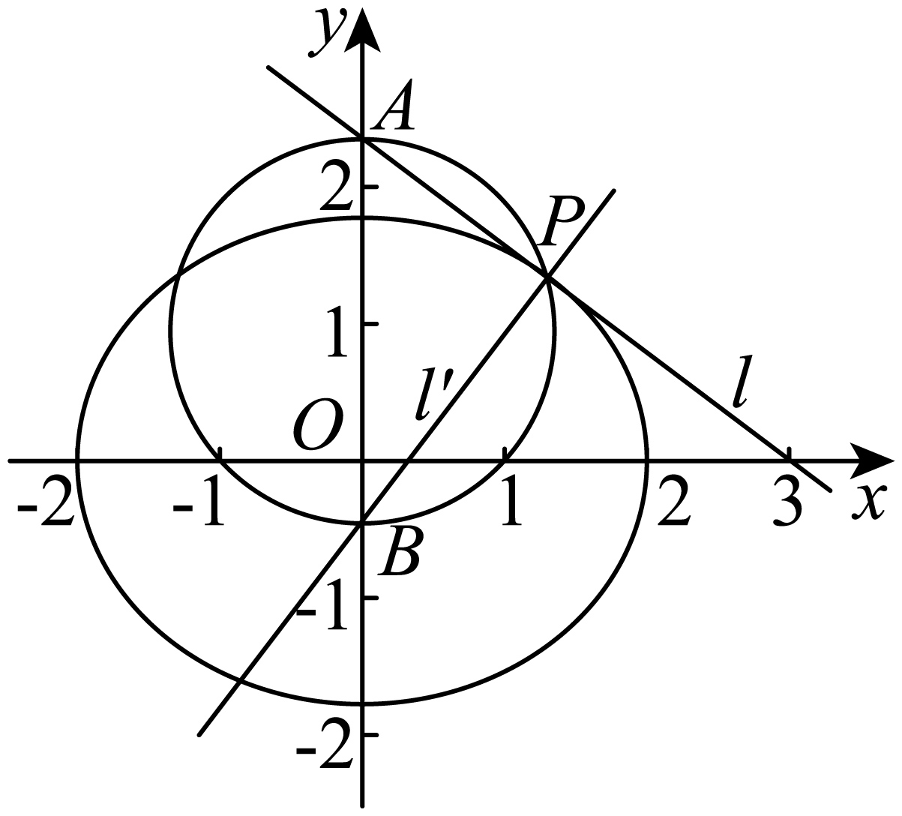
解法二：设点$$P\left(x_{0},y_{0}\right)\left(x_{0}≠0,y_{0}≠0\right)$$，
根据切线方程可知直线$$l$$的方程为$$\frac{x_{0}x}{4}+\frac{y_{0}y}{3}=1$$，所以点A的坐标为$$\left(0,\frac{3}{y_{0}}\right)$$．
又直线$$l^{′}$$的方程为$$y−y_{0}=\frac{4y_{0}}{3x_{0}}\left(x−x_{0}\right)$$，令$$x=0$$，得点$$B$$坐标为$$\left(0,−\frac{y_{0}}{3}\right)$$，
所以以$$AB$$为直径的圆方程为$$x⋅x+\left(y−\frac{3}{y_{0}}\right)⋅\left(y+\frac{y_{0}}{3}\right)=0$$
整理得$$x^{2}+y^{2}+\left(\frac{y_{0}}{3}−\frac{3}{y_{0}}\right)⋅\left(y+\frac{y_{0}}{3}\right)=0$$，令$$y=0$$，得$$x=±1$$，
所以以$$AB$$为直径的圆恒过定点$$\left(1,0\right)$$和$$\left(−1,0\right)$$．
【典例5】已知椭圆$$C:\frac{x^{2}}{a^{2}}+\frac{y^{2}}{b^{2}}=1(a>b>0)$$与$$y$$轴的交点为$$A,B$$（点$$A$$位于点$$B$$的上方），$$F$$为左焦点，原点$$O$$到直线$$FA$$的距离为$$\frac{\sqrt{2}}{2}b$$．
（1）求椭圆$$C$$的离心率；
（2）设$$b=2$$，直线$$y=kx+4$$与椭圆$$C$$交于不同的两点$$M、N$$，求证：直线$$BM$$与直线$$AN$$的交点$$G$$在定直线上．
【大招指引】（1）利用三角形的等面积法和离心率公式进行求解；（2）写出椭圆方程，利用极点极线原理进行求解即可.
【解析】 （1）由题意设$$F$$的坐标为$$\left(−c,0\right)$$，依题意有$$bc=\frac{\sqrt{2}}{2}ab$$，
所以椭圆$$C$$的离心率$$e=\frac{c}{a}=\frac{\sqrt{2}}{2}$$．
（2）椭圆方程为$$\frac{x^{2}}{8}+\frac{y^{2}}{4}=1$$．直线$$MN：y=kx+4$$与直线$$AB$$（$$y$$轴）的交点为$$S(0,4)$$，直线$$AM$$与直线$$BN$$的交点为$$R$$，则$$G、R、S$$构成椭圆的自极三点形，故点$$G$$一定在点$$S\left(0,4\right)$$对应的极线$$GR$$上，其方程为$$\frac{0×x}{8}+\frac{4×y}{4}=1$$，即$$y=1$$，就是说直线$$BM$$与直线$$AN$$的交点$$G$$在定直线上．
【题后反思】本题（2）问题也可以采用如下方法进行求解：
解法一： 若$$b=2$$，由（1）得$$a=2\sqrt{2}$$，所以椭圆方程为$$\frac{x^{2}}{8}+\frac{y^{2}}{4}=1$$．
联立方程组$$\{\begin{aligned}x^{2}+2y^{2}=8 \\ y=kx+4\end{aligned}$$，化简得：$$\left(2k^{2}+1\right)x^{2}+16kx+24=0$$，
由$$\text{Δ}=32\left(2k^{2}−3\right)>0$$，解得：$$k^{2}>\frac{3}{2}$$，
由韦达定理得：$$x_{M}+x_{N}=\frac{−16k}{2k^{2}+1}$$①，$$x_{M}x_{N}=\frac{24}{2k^{2}+1}$$②，
设$$M\left(x_{M},kx_{M}+4\right),N\left(x_{N},kx_{N}+4\right)$$，$$MB$$方程为：$$y=\frac{kx_{M}+6}{x_{M}}x−2$$③，
$$NA$$方程为：$$y=\frac{kx_{N}+2}{x_{N}}x+2$$④，
由③④解得：
$$y=\frac{2\left(kx_{M}x_{N}+x_{M}+3x_{N}\right)}{3x_{N}−x_{M}}=\frac{2\left(\frac{24k}{2k^{2}+1}+\frac{−16k}{2k^{2}+1}+2x_{N}\right)}{4x_{N}−\frac{−16k}{2k^{2}+1}}=\frac{2\left(\frac{8k}{2k^{2}+1}+2x_{N}\right)}{4x_{N}+\frac{16k}{2k^{2}+1}}=1$$，
即$$y_{G}=1$$，所以直线$$BM$$与直线$$AN$$的交点$$G$$在定直线上．
解法二： 若$$b=2$$，由（1）得$$a=2\sqrt{2}$$，所以椭圆方程为$$\frac{x^{2}}{8}+\frac{y^{2}}{4}=1$$．
设$$l_{AN}:y=k_{1}x+2$$，$$l_{BM}:y=k_{2}x−2$$，$$l_{MN}:y=kx+4$$，$$l_{AB}:x=0$$，
以$$AMBN$$四点曲线系方程为
$$\left(k_{1}x−y+2\right)\left(k_{2}x−y−2\right)+ux\left(kx−y+4\right)=λ\left(\frac{x^{2}}{8}+\frac{y^{2}}{4}−1\right)$$，
$$xy$$的系数为0，$$−k_{1}−k_{2}−u=0$$，$$x$$的系数为0，$$−2k_{1}+2k_{2}+4u=0$$，
$$l_{AN}:y=k_{1}x+2$$，$$l_{BM}:y=k_{2}x−2$$相加可以得到，$$2y=k_{1}x+k_{2}x$$，
相减可以得到$$k_{1}x−k_{2}x+4=0$$联立可得$$y=1$$，即点$$G$$在定直线$$y=1$$上．
【温馨提醒】在处理与圆锥曲线有关的点在定直线上问题时，利用极点极线原理比较简单，但要注意这种方法大题中不能直接应用，可以用来验证结果.
【举一反三】
5．设椭圆$$C:\frac{x^{2}}{a^{2}}+\frac{y^{2}}{b^{2}}=1(a>b>0)$$过点 $$M(\sqrt{2},1)$$，且左焦点为$$F_{1}(−\sqrt{2},0)$$
（Ⅰ）求椭圆$$C$$的方程；
（Ⅱ）当过点$$P(4,1)$$的动直线 $$l$$与椭圆$$C$$相交于两不同点 $$A,B$$时，在线段$$AB$$上取点 $$Q$$，满足$$|\vec{AP}|·|\vec{QB}|=|\vec{AQ}|·|\vec{PB}|$$，证明：点 $$Q$$总在某定直线上
【答案】（Ⅰ）$$\frac{x^{2}}{4}+\frac{y^{2}}{2}=1$$
（Ⅱ）见解析
【难度】0.4
【知识点】根据椭圆过的点求标准方程、椭圆中的定直线
【详解】(1)由题意：
$$\{\begin{aligned}c^{2}=2 \\ \frac{2}{a^{2}}+\frac{1}{b^{2}}=1 \\ c^{2}=a^{2}−b^{2}\end{aligned}$$ ，解得$$a^{2}=4,b^{2}=2$$，所求椭圆方程为$$\frac{x^{2}}{4}+\frac{y^{2}}{2}=1$$
(2)方法一
设点Q、A、B的坐标分别为$$(x,y),(x_{1},y_{1}),(x{}_{2}^{},y_{2})$$．
由题设知$$|\vec{AP}|,|\vec{PB}|,|\vec{AQ}|,|\vec{QB}|$$均不为零，记$$λ=\frac{|\vec{AP}|}{|\vec{PB}|}=\frac{|\vec{AQ}|}{|\vec{QB}|}$$,则$$λ>0$$且$$λ≠1$$
又A，P，B，Q四点共线，从而$$\vec{AP}=−λ\vec{PB},\vec{AQ}=λ\vec{QB}$$
于是 $$4=\frac{x_{1}−λx_{2}}{1−λ}$$， $$1=\frac{y_{1}−λy_{2}}{1−λ}$$
$$x=\frac{x_{1}+λx_{2}}{1+λ}$$， $$y=\frac{y_{1}+λy_{2}}{1+λ}$$
从而
$$\frac{x_{1}^{2}−λ^{2}x_{2}^{2}}{1−λ^{2}}=4x$$，$$⋯⋯$$（1） $$\frac{y_{1}^{2}−λ^{2}y_{2}^{2}}{1−λ^{2}}=y$$，$$⋯⋯$$（2）
又点A、B在椭圆C上，即
$$x_{1}^{2}+2y_{1}^{2}=4,⋯⋯(3)$$ $$x_{2}^{2}+2y_{2}^{2}=4,⋯⋯(4)$$
（1）+（2）×2并结合（3），（4）得$$4x+2y=4$$
即点$$Q(x,y)$$总在定直线$$2x+y−2=0$$上
方法二
设点$$Q(x,y),A(x_{1},y_{1}),B(x_{2},y_{2})$$，由题设，$$|\vec{PA}|,|\vec{PB}|,|\vec{AQ}|,|\vec{QB}|$$均不为零．
且$$\frac{|\vec{PA}|}{|\vec{AQ}|}=\frac{|\vec{PB}|}{|\vec{QB}|}$$
又$$P,A,Q,B$$四点共线，可设$$\vec{PA}=−λ\vec{AQ},\vec{PB}=λ\vec{BQ}(λ≠0,±1)$$,于是
$$x_{1}=\frac{4−λx}{1−λ},y_{1}=\frac{1−λy}{1−λ}$$ （1）
$$x_{2}=\frac{4+λx}{1+λ},y_{2}=\frac{1+λy}{1+λ}$$ （2）
由于$$A(x_{1},y_{1}),B(x_{2},y_{2})$$在椭圆C上，将（1），（2）分别代入C的方程$$x^{2}+2y^{2}=4,$$整理得
$$(x^{2}+2y^{2}−4)λ^{2}−4(2x+y−2)λ+14=0$$ （3）
$$(x^{2}+2y^{2}−4)λ^{2}+4(2x+y−2)λ+14=0$$ (4)
(4)－(3) 得 $$8(2x+y−2)λ=0$$
$$∵λ≠0,∴2x+y−2=0$$
即点$$Q(x,y)$$总在定直线$$2x+y−2=0$$上

6．过点$$F\left(−3,4\right)$$作圆$$x^{2}+y^{2}=4$$的两条切线，切点分别为$$A$$，$$B$$，则$$AB$$所在直线的方程为
A．$$3x+4y−7=0$$ B．$$3x−4y+4=0$$
C．$$3x−4y+25=0$$ D．$$3x−4y=0$$
【答案】B
【难度】0.85
【知识点】切点弦及其方程
【详解】x²+y²=4的圆心O（0，0），半径r=2，
∵P（﹣3，4），∴线段PO的中点C（﹣$$\frac{3}{2}$$，2），|PO|=5，
∴以PO为直径的圆C的方程为（x+$$\frac{3}{2}$$）²+（y﹣2）²=$$\frac{25}{4}$$，即x²+y²+3x﹣4y=0，
把圆C：x²+y²+3x﹣4y=0与圆x²+y²=4相减，得：3x﹣4y+4=0，
∵直线3x﹣4y+4=0经过两圆的交点，即切点A，B，
∴直线AB的方程为3x﹣4y+4=0．
故选B．
7．已知$$A\left(4,3\right)$$，$$F$$为椭圆$$\frac{x^{2}}{4}+\frac{y^{2}}{3}=1$$的右焦点，过点$$A$$的直线与椭圆在$$x$$轴上方相切于点$$B$$，则直线$$BF$$的斜率为（ ）
A．$$−\frac{1}{2}$$ B．$$−\frac{2}{3}$$ C．$$−$$1 D．$$−\frac{4}{3}$$
【答案】C
【难度】0.65
【知识点】求直线与椭圆的交点坐标、根据直线与椭圆的位置关系求参数或范围、已知两点求斜率
【分析】设出切线方程，与椭圆联立，利用判别式为0，求出点$$B$$的坐标，然后求解直线的斜率即可
【详解】设过点$$A\left(4,3\right)$$的切线方程为$$y−3=k(x−4)$$，化入椭圆方程$$\frac{x^{2}}{4}+\frac{y^{2}}{3}=1$$，得
$$(3+4k^{2})x^{2}+8k(4k−3)x+4{(4k−3)}^{2}−12=0$$，
因为直线与椭圆相切，
所以$$Δ={\left[8k(4k−3)\right]}^{2}−4(3+4k^{2})\left[4{(4k−3)}^{2}−12\right]=0$$，
解得$$k=1±\frac{\sqrt{2}}{2}$$，
由题意可知$$k=1−\frac{\sqrt{2}}{2}$$，
此时切点的横坐标为$$x=−\frac{4k(3−4k)}{3+4k^{2}}=\frac{10\sqrt{2}−12}{−9+4\sqrt{2}}$$，
所以直线$$BF$$的斜率为
$$k=\frac{y_{B}}{x_{B}−1}=\frac{kx−4k+3}{x−1}=\frac{\left(1−\frac{\sqrt{2}}{2}\right)\left(\frac{10\sqrt{2}−12}{−9+4\sqrt{2}}\right)−4\left(1−\frac{\sqrt{2}}{2}\right)+3}{\frac{10\sqrt{2}−12}{−9+4\sqrt{2}}−1}=−\frac{−3+6\sqrt{2}}{−3+6\sqrt{2}}=−1$$，
故选：C
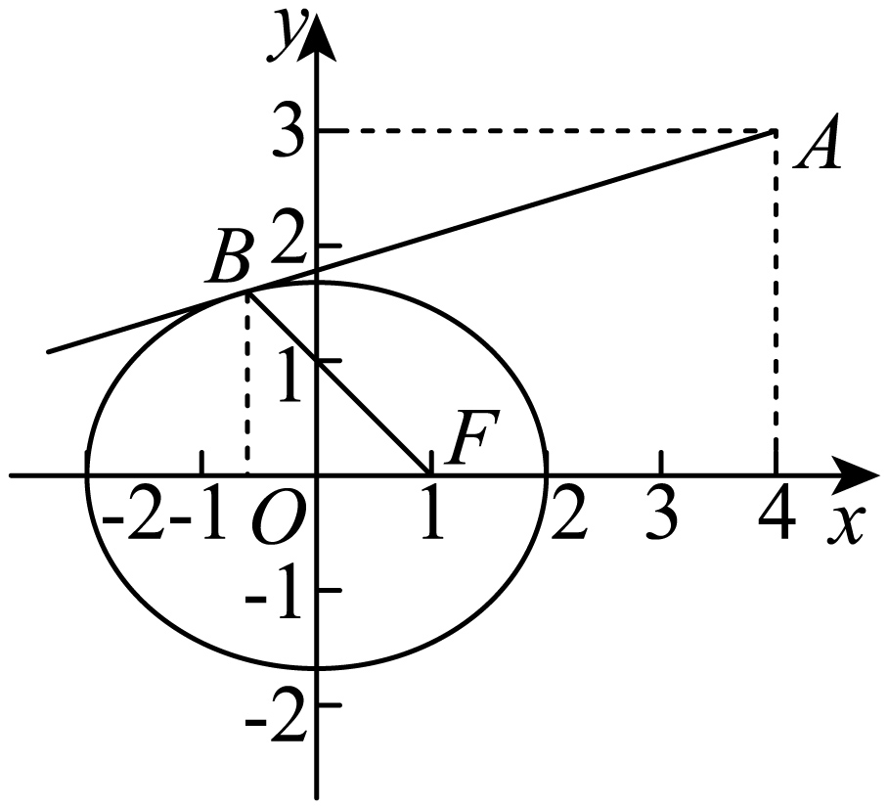
8．已知点A(－2,3)在抛物线C：y²＝2px的准线上，过点A的直线与C在第一象限相切于点B，记C的焦点为F，则直线BF的斜率为( )
A．$$\frac{1}{2}$$ B． $$\frac{2}{3}$$ C． $$\frac{3}{4}$$ D． $$\frac{4}{3}$$
【答案】D
【难度】0.65
【知识点】根据焦点或准线写出抛物线的标准方程、求抛物线的切线方程
【详解】试题分析：由于点$$A(−2,3)$$在抛物线C：$$y^{2}=2px$$的准线上，所以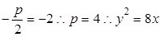，设直线AB的方程为$$x=k(y−3)−2......(∗)$$，将$$(∗)$$与$$y^{2}=8x$$联立，即$$\{\begin{aligned}x=k(y−3)−2 \\ y^{2}=8x\end{aligned}$$ $$⇒y^{2}−8ky+24k+16=0......(⊗)$$，则$$△=64k^{2}−96k−64=0∴k=2$$（负值舍去），将k=2代入$$(⊗)$$得y=8，即可求出x=8，故B（8,8），所以$$k_{BF}=\frac{8−0}{8−2}=\frac{4}{3}$$，故选D.
考点：1.直线与抛物线的位置关系；2.斜率公式.

9．已知点$$P$$为$$2x+y=4$$上一动点．过点$$P$$作椭圆$$\frac{x^{2}}{4}+\frac{y^{2}}{3}=1$$的两条切线，切点分别$$A、B$$，当点$$P$$运动时，直线$$AB$$过定点，该定点的坐标是__________．
【答案】$$\left(2，\frac{3}{4}\right)$$
【难度】0.65
【知识点】椭圆中的直线过定点问题
【详解】设点$$P$$的坐标是$$（m,−2m+4）$$，则切点弦$$AB$$的方程为$$\frac{mx}{4}+\frac{(−2m+4)y}{3}=1$$，化简得$$(3x−8y)m=12−16y$$，令$$3x−8y=12−16y=0$$，可得$$x=2,y=\frac{3}{4}$$，故直线$$AB$$过定点$$(2，\frac{3}{4})$$．
10．从直线$$l:\frac{x}{8}+\frac{y}{4}=1$$上的任意一点$$P$$作圆$$O：x^{2}+y^{2}=8$$的两条切线，切点为$$A、B$$，则弦$$AB$$长度的最小值为_________．
【答案】$$2\sqrt{3}$$
【难度】0.65
【知识点】切点弦及其方程、由直线与圆的位置关系求参数
【详解】设$$P(8−2m,m)$$，易知$$P$$的极线方程为$$my+(8−2m)x=8$$，即$$m(2x−y)=8x−8$$可得弦$$AB$$必过$$\left(1，2\right)$$，易得圆$$O：x^{2}+y^{2}=8$$上，过$$\left(1，2\right)$$的最短的弦长为$$2\sqrt{r^{2}−d^{2}{}_{max}}=2\sqrt{3}$$．
11．已知点$$P$$是抛物线$$x^{2}=4y$$上一个动点，过点作圆$$x^{2}+{(y−4)}^{2}=1$$的两条切线，切点分别为$$M、N$$，则线段$$MN$$长度的最小值为_________．
【答案】$$\frac{\sqrt{33}}{3}$$##$$\frac{1}{3}\sqrt{33}$$
【难度】0.65
【知识点】过圆外一点的圆的切线方程、切点弦及其方程、求抛物线上一点到定直线的最值
【分析】设$$P\left(x_{0},\frac{x_{0}^{2}}{4}\right)$$，由圆的切线方程可得$$MN$$方程为$$xx_{0}+\left(y−4\right)\left(\frac{x_{0}^{2}}{4}−4\right)=1$$，结合点到直线的距离公式以及二次函数的性质可求得$$\left|MN\right|$$的最小值.
【详解】圆$$x^{2}+{(y−4)}^{2}=1$$的圆心$$C\left(0,4\right)$$，半径$$r=1$$．
设$$P\left(x_{0},\frac{x_{0}^{2}}{4}\right)$$，故$$MN$$方程为$$xx_{0}+\left(y−4\right)\left(\frac{x_{0}^{2}}{4}−4\right)=1$$，
弦心距$$d=\frac{1}{\sqrt{x_{0}^{2}+{\left(\frac{x_{0}^{2}}{4}−4\right)}^{2}}}=\frac{1}{\sqrt{\frac{x_{0}^{4}}{16}−x_{0}^{2}+16}}$$，
当$$x_{0}^{2}=8$$时，$$d$$取得最大值为$$\frac{\sqrt{3}}{6}$$，则$$\left|MN\right|$$取得最小值$$\sqrt{1^{2}-{(\frac{\sqrt{3}}{6})}^{2}}=\frac{\sqrt{33}}{3}$$．
故答案为：$$\frac{\sqrt{33}}{3}$$.
12．已知直线l：y=x+m，m∈R．
（I）若以点M（2,0）为圆心的圆与直线l相切与点P，且点P在y轴上，求该圆的方程；
（II）若直线l关于x轴对称的直线为，问直线与抛物线C：x²=4y是否相切？说明理由．
【答案】（I）
（II）当m=1时，直线与抛物线C相切；当时，直线与抛物线C不相切．
【难度】0.65
【知识点】由圆心（或半径）求圆的方程、判断直线与抛物线的位置关系
【详解】（1）依题意，点P的坐标为（0，m）
因为圆与直线l相切与点P，∴MP⊥l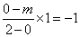，
解得m=2，即点P的坐标为（0，2）
从而圆的半径r==
故所求圆的方程为；
（2）因为直线l的方程为y=x+m，
所以直线lˊ的方程为y=－x－m代入得
∵∴m=1时，即直线lˊ与抛物线C相切
当m≠1时，，即直线lˊ与抛物线C不相切
综上，当m=1时，直线lˊ与抛物线C相切；
当m≠1时，直线lˊ与抛物线C不相切．

13．已知$$A\left(−2,0\right)$$，$$B\left(2,0\right)$$，点$$C$$是动点，且直线$$AC$$和直线$$BC$$的斜率之积为$$−\frac{3}{4}$$.
(1)求动点$$C$$的轨迹方程；
(2)设直线$$l$$与（1）中轨迹相切于点$$P$$，与直线$$x=4$$相交于点$$Q$$，判断以$$PQ$$为直径的圆是否过$$x$$轴上一定点？
【答案】(1)$$\frac{x^{2}}{4}+\frac{y^{2}}{3}=1\left(y≠0\right)$$
(2)以$$PQ$$为直径的圆过$$x$$轴上一定点$$\left(1,0\right)$$

【难度】0.65
【知识点】轨迹问题——椭圆、椭圆中存在定点满足某条件问题
【分析】（1）设$$C\left(x,y\right)$$，由$$k_{AC}⋅k_{BC}=−\frac{3}{4}\left(y≠0\right)$$可整理得到轨迹方程；
（2）设$$l:y=kx+m$$，与椭圆方程联立，由$$Δ=0$$可得$$m^{2}=3+4k^{2}$$，结合韦达定理可求得$$P$$点坐标，设$$R\left(t,0\right)$$是以$$PQ$$为直径的圆上的一点，根据$$\vec{RP}⋅\vec{RQ}=0$$可整理得到$$\frac{4k}{m}\left(t−1\right)+t^{2}−4t+3=0$$，由此可构造方程组求得$$t=1$$，从而确定定点坐标.
【详解】（1）设$$C\left(x,y\right)$$，则$$k_{AC}⋅k_{BC}=\frac{y}{x+2}⋅\frac{y}{x−2}=−\frac{3}{4}\left(y≠0\right)$$，
整理可得：$$\frac{x^{2}}{4}+\frac{y^{2}}{3}=1\left(y≠0\right)$$，即动点$$C$$的轨迹方程为$$\frac{x^{2}}{4}+\frac{y^{2}}{3}=1\left(y≠0\right)$$.
（2）由题意知：直线$$l$$斜率存在，可设$$l:y=kx+m$$，
由$$\{\begin{aligned}y=kx+m \\ \frac{x^{2}}{4}+\frac{y^{2}}{3}=1\end{aligned}$$得：$$\left(3+4k^{2}\right)x^{2}+8kmx+4m^{2}−12=0$$，
则$$Δ=48\left(3+4k^{2}−m^{2}\right)=0$$，$$∴m^{2}=3+4k^{2}$$，
$$∴P$$点横坐标为$$\frac{1}{2}×\left(−\frac{8km}{3+4k^{2}}\right)=−\frac{4km}{3+4k^{2}}$$，则纵坐标为$$−\frac{4k^{2}m}{3+4k^{2}}+m=\frac{3m}{3+4k^{2}}$$，
$$∴P\left(−\frac{4km}{3+4k^{2}},\frac{3m}{3+4k^{2}}\right)$$，又$$m^{2}=3+4k^{2}$$，$$∴P\left(−\frac{4k}{m},\frac{3}{m}\right)$$，又$$Q\left(4,4k+m\right)$$，
设$$R\left(t,0\right)$$是以$$PQ$$为直径的圆上的一点，则$$\vec{RP}⋅\vec{RQ}=0$$，即$$\left(−\frac{4k}{m}−t,\frac{3}{m}\right)⋅\left(4−t,4k+m\right)=0$$，整理可得：$$\frac{4k}{m}\left(t−1\right)+t^{2}−4t+3=0$$，
由$$\{\begin{aligned}t−1=0 \\ t^{2}−4t+3=0\end{aligned}$$得：$$t=1$$，则$$R\left(1,0\right)$$，
$$∴$$以$$PQ$$为直径的圆过$$x$$轴上一定点$$\left(1,0\right)$$.
【点睛】思路点睛：本题考查直线与椭圆综合应用中的定点问题的求解，求解此类问题的基本思路如下：
①假设直线方程，与椭圆方程联立，整理为关于$$x$$或$$y$$的一元二次方程的形式；
②利用$$Δ$$求得变量的取值范围，得到韦达定理的形式或利用韦达定理表示出所求量；
③根据已知中的等量关系可整理得到变量间的关系，从而整理为可求解定点的形式；
④根据定点的求法构造方程组求得定点.
14．已知点$$P\left(2,1\right)$$是圆$$O:x^{2}+y^{2}=8$$内一点，直线$$l:y=kx−4$$.
(1)若圆$$O$$的弦$$AB$$恰好被点$$P\left(2,1\right)$$平分，求弦$$AB$$所在直线的方程；
(2)若过点$$P\left(2,1\right)$$作圆$$O$$的两条互相垂直的弦$$EF,GH$$，求四边形$$EGFH$$的面积的最大值；
(3)若$$k=\frac{1}{2}$$，$$Q$$是$$l$$上的动点，过$$Q$$作圆$$O$$的两条切线，切点分别为$$C,D$$.证明：直线$$CD$$过定点.
【答案】(1)$$2x+y−5=0$$；
(2)11；
(3)见解析.
【难度】0.65
【知识点】由直线与圆的位置关系求参数、过圆外一点的圆的切线方程、切点弦及其方程、圆的弦长与中点弦
【分析】（1）由题意知$$AB⊥OP$$，易知$$k_{AB}=−2$$，进而得到弦$$AB$$所在直线的方程；
（2）设点$$O$$到直线$$EF$$、$$GH$$的距离分别为$$d_{1},d_{2}$$，则$${d_{1}}^{2}+{d_{2}}^{2}=|OP|^{2}=5$$，表达出四边形$$EGFH$$的面积，利用条件二元变一元，转为二次函数最值问题；
（3）设$$Q\left(t,\frac{t}{2}−4\right)$$．求出圆的方程为$$x\left(x−t\right)+y\left(y−\frac{1}{2}t+4\right)=0$$，利用C、D在圆O：$$x^{2}+y^{2}=8$$上，求出CD方程，从而求出直线所过的定点．
【详解】（1）由题意知$$AB⊥OP$$，
∴$$k_{AB}⋅k_{OP}=−1$$，
∵$$k_{OP}=\frac{1}{2}$$，
∴$$k_{AB}=−2$$，
因此弦$$AB$$所在直线方程为$$y−1=−2\left(x−2\right)$$，即$$2x+y−5=0$$.
（2）设点$$O$$到直线$$EF$$、$$GH$$的距离分别为$$d_{1},d_{2}$$，则$${d_{1}}^{2}+{d_{2}}^{2}=|OP|^{2}=5$$，
$$\left|EF\right|=2\sqrt{r^{2}−{d_{1}}^{2}}=2\sqrt{8−{d_{1}}^{2}}$$，$$\left|GH\right|=2\sqrt{r^{2}−{d_{2}}^{2}}=2\sqrt{8−{d_{2}}^{2}}$$.
∴四边形$$EGFH$$的面积$$S=\frac{1}{2}\left|EF\right|⋅\left|GH\right|=$$ $$2\sqrt{\left(8−{d_{1}}^{2}\right)\left(8−{d_{2}}^{2}\right)}=$$ $$2\sqrt{\left(8−{d_{1}}^{2}\right)\left({d_{1}}^{2}+3\right)}$$
$$=2\sqrt{−{d_{1}}^{4}+5{d_{1}}^{2}+24}=$$ $$2\sqrt{−{\left({d_{1}}^{2}−\frac{5}{2}\right)}^{2}+\frac{121}{4}}=11$$，当$$d_{1}=\frac{\sqrt{10}}{2}=d_{2}$$时取等号.
所以四边形$$EGFH$$面积的最大值为11.
（3）由题意可知$$C$$、$$D$$两点均在以$$OQ$$为直径的圆上，设$$Q\left(t,\frac{t}{2}−4\right)$$，
则该圆的方程为$$x\left(x−t\right)+y\left(y−\frac{1}{2}t+4\right)=0$$，
即：$$x^{2}−tx+y^{2}−\left(\frac{1}{2}t−4\right)y=0$$①.
又$$C$$、$$D$$在圆$$O:x^{2}+y^{2}=8$$②上，
①-②得：$$tx+\left(\frac{1}{2}t−4\right)y−8=0$$，
所以直线$$CD$$的方程为$$tx+\left(\frac{1}{2}t−4\right)y−8=0$$，即$$t\left(x+\frac{1}{2}y\right)−4\left(y+2\right)=0$$，
由$$\{\begin{aligned}x+\frac{1}{2}y=0 \\ y+2=0\end{aligned}$$，解得：$$\{\begin{aligned}x=1 \\ y=−2\end{aligned}$$，所以直线$$CD$$过定点$$\left(1,−2\right)$$.
15．左、右焦点分别为$$F_{1}、F_{2}$$的椭圆$$C:\frac{x^{2}}{a^{2}}+\frac{y^{2}}{b^{2}}=1(a>b>0)$$经过点$$Q\left(0,\sqrt{3}\right)$$，$$P$$为椭圆上一点，$$△PF_{1}F_{2}$$的重心为$$G$$，内心为$$I,IG∥F_{1}F_{2}$$．
(1)求椭圆$$C$$的方程；
(2)若$$M$$为直线$$x−y=4$$上一点，过点$$M$$作椭圆$$C$$的两条切线$$MA、MB,A、B$$为切点，问直线$$AB$$是否过定点？若过定点，求出定点的坐标；若不过定点，请说明理由．
【答案】(1)$$\frac{x^{2}}{4}+\frac{y^{2}}{3}=1$$
(2)过定点，$$\left(1,−\frac{3}{4}\right)$$
【难度】0.4
【知识点】根据椭圆过的点求标准方程、椭圆中的直线过定点问题
【分析】（1）设点$$P$$的坐标为$$\left(x_{0},y_{0}\right)$$，根据重心性质和$$IG\text{//}F_{1}F_{2}$$可得$$\left|y_{0}\right|=3r$$，结合三角形面积公式求解可得；
（2）设切线方程为$$\frac{x_{2}x}{4}+\frac{y_{2}y}{3}=1,\frac{x_{3}x}{4}+\frac{y_{3}y}{3}=1$$，根据切线过点$$M$$可求得$$AB$$的方程，由直线系方程即可确定所过定点.
【详解】（1）因为椭圆$$C:\frac{x^{2}}{a^{2}}+\frac{y^{2}}{b^{2}}=1(a>b>0)$$焦点在$$x$$轴上，且过点$$Q\left(0,\sqrt{3}\right)$$，
所以$$b=\sqrt{3}$$，
设$$△PF_{1}F_{2}$$内切圆的半径为$$r$$，点$$P$$的坐标为$$\left(x_{0},y_{0}\right)$$，
则$$△PF_{1}F_{2}$$重心$$G$$的坐标为$$\left(\frac{x_{0}}{3},\frac{y_{0}}{3}\right)$$，
因为$$IG\text{//}F_{1}F_{2}$$，所以$$\left|y_{0}\right|=3r$$．
由$$△PF_{1}F_{2}$$面积可得$$\frac{1}{2}(\left|PF_{1}\right|+\left|PF_{2}\right|+ \left.\left|F_{1}F_{2}\right|\right)r=\frac{1}{2}\left|F_{1}F_{2}\right|\left|y_{0}\right|$$，
即$$a=2c$$，结合$$a^{2}=3+c^{2}$$，解得$$a=2,b=\sqrt{3}$$，
即所求的椭圆方程为则椭圆方程为$$\frac{x^{2}}{4}+\frac{y^{2}}{3}=1$$．
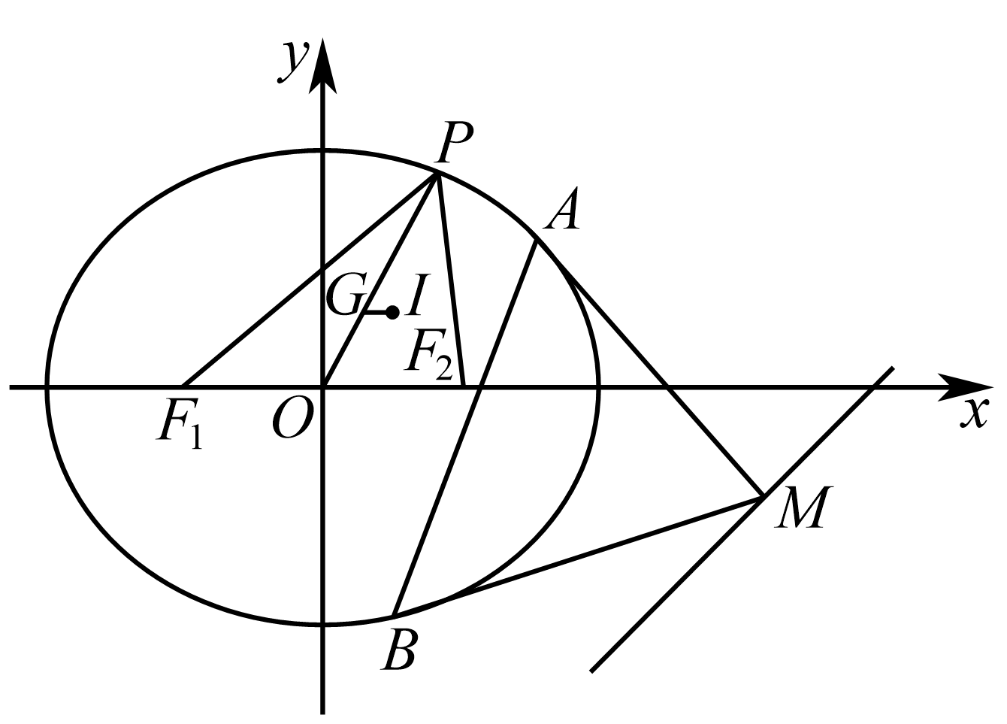
（2）设$$M\left(x_{1},y_{1}\right),A\left(x_{2},y_{2}\right),B\left(x_{3},y_{3}\right)$$，
则切线$$MA,MB$$的方程分别为$$\frac{x_{2}x}{4}+\frac{y_{2}y}{3}=1,\frac{x_{3}x}{4}+\frac{y_{3}y}{3}=1$$，
因为点$$M$$在两条切线上，所以$$\frac{x_{2}x_{1}}{4}+\frac{y_{2}y_{1}}{3}=1,\frac{x_{3}x_{1}}{4}+\frac{y_{3}y_{1}}{3}=1$$，
故直线$$AB$$的方程为$$\frac{x_{1}x}{4}+\frac{y_{1}y}{3}=1$$．
又因为点$$M$$为直线$$x−y=4$$上，
所以$$y_{1}=x_{1}−4$$，即直线$$AB$$的方程可化为$$\frac{x_{1}x}{4}+\frac{\left(x_{1}−4\right)y}{3}=1$$，
整理得$$\left(3x+4y\right)x_{1}=16y+12$$，
由$$\{\begin{aligned}3x+4y=0 \\ 16y+12=0\end{aligned}$$解得$$\{\begin{aligned}x=1 \\ y=−\frac{3}{4}\end{aligned}$$，
因此，直线$$AB$$过定点$$\left(1,−\frac{3}{4}\right)$$．
16．已知实数$$p>0$$，且过点$$M(0,−p^{2})$$的直线$$l$$与曲线$$C:x^{2}=2py$$交于$$A$$、$$B$$两点．
(1)设$$O$$为坐标原点，直线$$OA$$、$$OB$$的斜率分别为$$k_{1}$$、$$k_{2}$$，若$$k_{1}k_{2}=1$$，求$$p$$的值；
(2)设直线$$MT_{1}$$、$$MT_{2}$$与曲线$$C$$分别相切于点$$T_{1}$$、$$T_{2}$$，点$$N$$为直线$$T_{1}T_{2}$$与弦$$AB$$的交点，且$$\overset{⃑}{MA}=λ\overset{⃑}{MN}$$，$$\overset{⃑}{MB}=μ\overset{⃑}{MN}$$，证明：$$\frac{1}{λ}+\frac{1}{μ}$$为定值．
【答案】(1)2
(2)证明见解析
【难度】0.65
【知识点】抛物线中的定值问题、求过一点的切线方程、平面向量线性运算的坐标表示、根据韦达定理求参数
【分析】（1）设直线$$AB$$的方程为$$y=kx−p^{2}$$，设$$A(x_{1}$$，$$y_{1})$$，$$B(x_{2}$$，$$y_{2})$$，联立方程组$$\{\begin{aligned}y=kx−p^{2} \\ x^{2}=2py\end{aligned}$$，根据韦达定理和斜率公式即可求出，
（2）分别求出$$T_{1}$$、$$T_{2}$$的坐标，可得直线$$T_{1}$$ $$T_{2}$$的方程为$$y=p^{2}$$，即可求出N的坐标，再根据向量的运算即可证明．
【详解】（1）设直线$$AB$$的方程为$$y=kx−p^{2}$$，设$$A(x_{1}$$，$$y_{1})$$，$$B(x_{2}$$，$$y_{2})$$，
联立方程组$$\{\begin{aligned}y=kx−p^{2} \\ x^{2}=2py\end{aligned}$$，消$$y$$可得$$x^{2}−2pkx+2p^{3}=0$$，
$$∴x_{1}x_{2}=2p^{3}$$，$$x_{1}+x_{2}=2pk$$，
$$∴y_{1}y_{2}=k^{2}x_{1}x_{2}−kp^{2}(x_{1}+x_{2})+p^{4}=2k^{2}p^{3}−2k^{2}p^{3}+p^{4}=p^{4}$$，
$$∵$$直线$$OA$$、$$OB$$的斜率分别为$$k_{1}$$、$$k_{2}$$，$$k_{1}k_{2}=1$$，
$$∴$$ $$\frac{y_{2}y_{1}}{x_{2}x_{1}}=1$$，
即$$\frac{p^{4}}{2p^{3}}=1$$，
解得$$p=2$$;
（2）可设直线$$y=kx−p^{2}$$，
设过点$$M$$与$$x^{2}=2py$$的相切的切线的坐标为$$(x_{0}$$，$$\frac{1}{2p}x_{0}^{2})$$，
$$∵y′=\frac{1}{p}x$$，
$$∴k=\frac{1}{p}x_{0}=\frac{\frac{1}{2p}x_{0}^{2}+p^{2}}{x_{0}}$$，
解得$$x_{0}=±p\sqrt{2p}$$，
$$∴T_{1}(−p\sqrt{2p}$$，$$p^{2})$$，$$T_{2}(p\sqrt{2p}$$，$$p^{2})$$，
$$∴$$直线$$T_{1}T_{2}$$的方程为$$y=p^{2}$$，
由$$\{\begin{aligned}y=p^{2} \\ y=kx−p^{2}\end{aligned}$$，解得$$x=\frac{2p^{2}}{k}$$，$$y=p^{2}$$，
$$∴N(\frac{2p^{2}}{k}$$，$$p^{2})$$，
$$∵$$ $$\overset{⃑}{MA}=(x_{1}$$，$$y_{1}+p^{2})$$，$$\overset{⃑}{MN}=(\frac{2p^{2}}{k}$$，$$2p^{2})$$，$$\overset{⃑}{MB}=(x_{2}$$，$$y_{2}+p^{2})$$，
$$∵$$ $$\overset{⃑}{MA}=λ\overset{⃑}{MN}$$，$$\overset{⃑}{MB}=μ\overset{⃑}{MN}$$，
$$∴(x_{1}$$，$$y_{1}+p^{2})=λ(\frac{2p^{2}}{k}$$，$$2p^{2})$$，$$(x_{2}$$，$$y_{2}+p^{2})=μ(\frac{2p^{2}}{k}$$，$$2p^{2})$$，
$$∴y_{1}+p^{2}=λ·2p^{2}$$，$$y_{2}+p^{2}=μ·2p^{2}$$，
$$∴y_{1}y_{2}=p^{4}(2λ−1)(2μ−1)=p^{4}$$，
$$∴2λμ−λ−μ=0$$，
$$∴$$ $$\frac{1}{λ}+\frac{1}{μ}=2$$，
故$$\frac{1}{λ}+\frac{1}{μ}$$为定值．

